Национальный Исследовательский Университет

«Московский Энергетический Институт»

НИУ «МЭИ»

Направление: Электроника и наноэлектроника

Профиль: Электроника и наноэлектроника

Отчёт

по «Введению в программирование»

**«Расчетно-графический расчёт»**

Вариант 27

Студент: Сырцев В.Д.

Группа: ЭР-02-19

Вариант:27

Преподаватель: Раскатова М.В

Оглавление

1.Условие задачи 3

2.Анализ задачи 3

3.Тесты 4

1.Тест 4

2.Тест 4

3.Тест 4

4.Тест 4

5.Тест 4

3.Состав данных 5

4.Блок-схема 6

5.Программа 7

6.Результаты 7

1.Тест 7

2.Тест 8

3.Тест 8

4.Тест 9

5.Тест 9

Вывод 10

# 1.Условие задачи

Тостов придумал очень простую задачу. Он задал ее Яблову, но Яблов не может ее решить. Сможете ли вы ему помочь?

Дана шахматная доска размера *n* × *n*. В каждой клетке доски записан либо символ 'x', либо символ 'o'. Правда ли, что каждая клетка доски имеет четное число соседних клеток, содержащих символ 'o'? Две клетки доски называются соседними, если у них есть общая сторона.

**Входные данные**

В первой строке записано целое число *n* (1 ≤ *n* ≤ 100). Затем следует *n* строк, описывающих шахматную доску. В каждой строке записано по *n* символов ('x' или 'o') без пробелов.

**Выходные данные**

Выведите «YES» или «NO» (без кавычек) — ответ на вопрос задачи.

# 2.Анализ задачи

Для решения задачи создадим динамическую символьную матрицу у которой кол-во строк и столбцов будет больше заданного на 2. Затем в цикле подсчитываем кол-во «o» в соседних клетках, если их кол-во четное (0- тоже является четным числом), то продолжаем проверять матрицу. Для реализации программы будем использовать элемент Windows Forms DataGridView, так как шахматная доска напоминает матрицу. Сверху, снизу будут находиться буквы латинского алфавита, а сбоку цифры, чтобы матрица действительно напоминала шахматную доску. Затем с помощью функции меняем цвет нечетных клеток на коричневый.

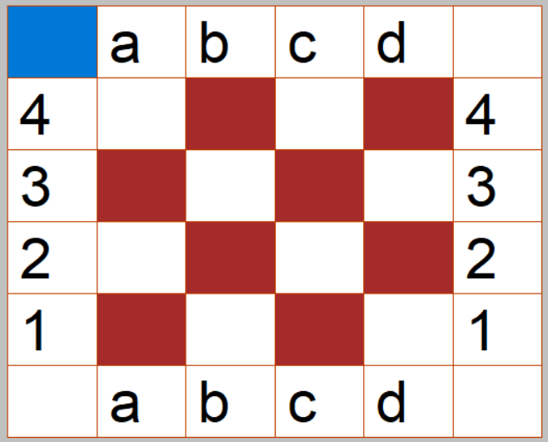

Рисунок 1

Самое главное это адаптировать размеры шрифта и самой матрицы под заданное пользователем кол-во строк и столбцов. Для этого мы будем менять размер шрифта в зависимости от размеров поля.

# Математическая модель задачи:

Основная формула для решения задачи.

ans=((matrix[i][j - 1] == 'o') + (matrix[i][j + 1] == 'o') + (matrix[i + 1][j] == 'o') + (matrix[i - 1][j] == 'o')) % 2;

# 3.Тесты

## 1.Тест

|  |  |  |
| --- | --- | --- |
| x | x | o |
| x | o | x |
| o | x | x |

Ответ: YES;

## 2.Тест

|  |  |  |  |
| --- | --- | --- | --- |
| x | x | x | o |
| x | o | x | o |
| o | x | o | x |
| x | x | x | x |

Ответ: NO;

## 3.Тест

|  |  |  |
| --- | --- | --- |
| o | o | o |
| o | x | o |
| x | o | o |

Ответ: NO;

## 4.Тест

|  |  |  |  |
| --- | --- | --- | --- |
| x | o | o | o |
| o | o | x | o |
| o | x | o | o |
| o | o | o | x |

Ответ: YES;

## 5.Тест

|  |  |  |  |
| --- | --- | --- | --- |
| x | o | o | x |
| x | o | x | o |
| o | x | o | x |
| x | o | o | x |

Ответ: NO;

# 4.Состав данных

Таблица №1

|  |  |  |  |
| --- | --- | --- | --- |
| **Имя** | **Смысл** | **Тип** | **Структура** |
| **Входные данные** | | | |
| matrix | Матрица с “x” “o” | Символьный | Двумерный массив |
| n | Кол-во столбцов, строк в матрице | Целое | Простая переменная |
| **Выходные данные** | | | |
| ans | Ответ, у каждой ли клетки есть четное кол-во соседей «о» | Целое | Простая переменная |
| **Промежуточные данные** | | | |
| i | Счетчик по строкам | Целое | Простая переменная |
| j | Счетчик по столбцам | Целое | Простая переменная |

# 5.Блок-схема

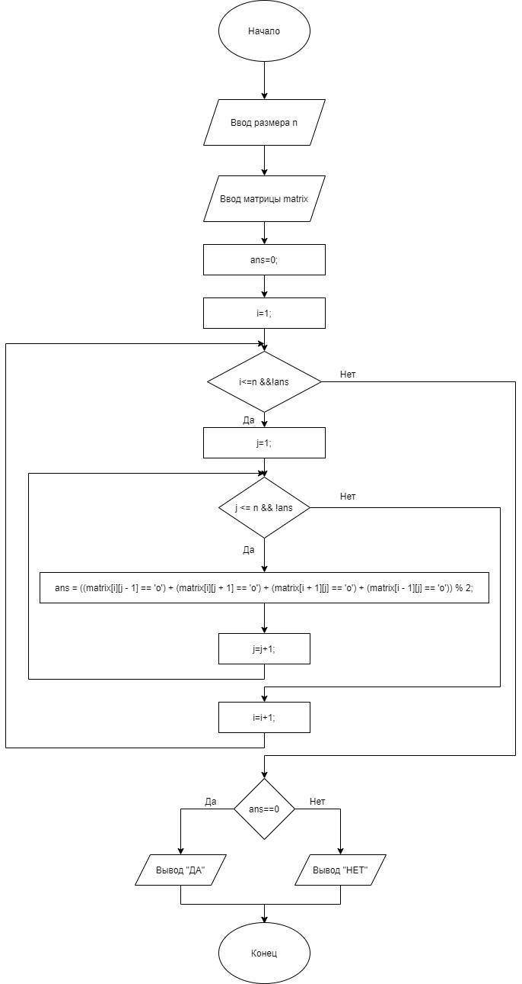

Рисунок 2

# 6.Программа

for (int i = 1; i < n+1 ; i++)

{

for (int j = 1; j < n+1; j++) {

matrix[i][j]=Convert::ToChar(dataGridView1->Rows[i]->Cells[j]->Value);

}

}

int ans = 0;

for (int i = 1; i <= n && !ans; i++)

for (int j = 1; j <= n && !ans; j++)

ans = ((matrix[i][j - 1] == 'o') + (matrix[i][j + 1] == 'o') + (matrix[i + 1][j] == 'o') + (matrix[i - 1][j] == 'o')) % 2;

if (ans == 0)

MessageBox::Show("Yes");

else

MessageBox::Show("No");

# 7.Результаты

## 1.Тест

Рисунок 3

## 2.Тест

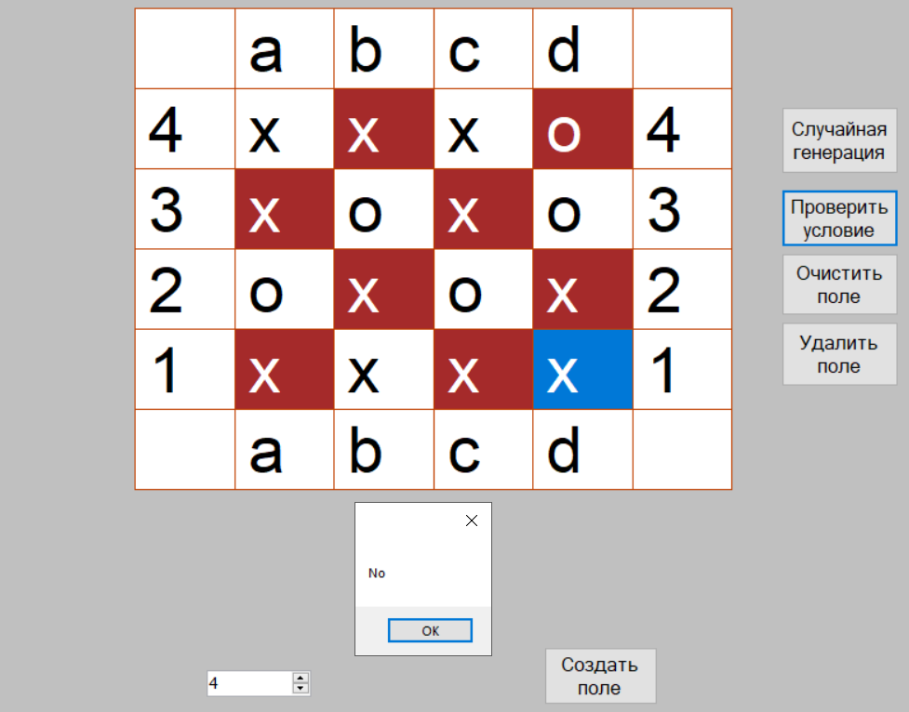

Рисунок 4

## 3.Тест

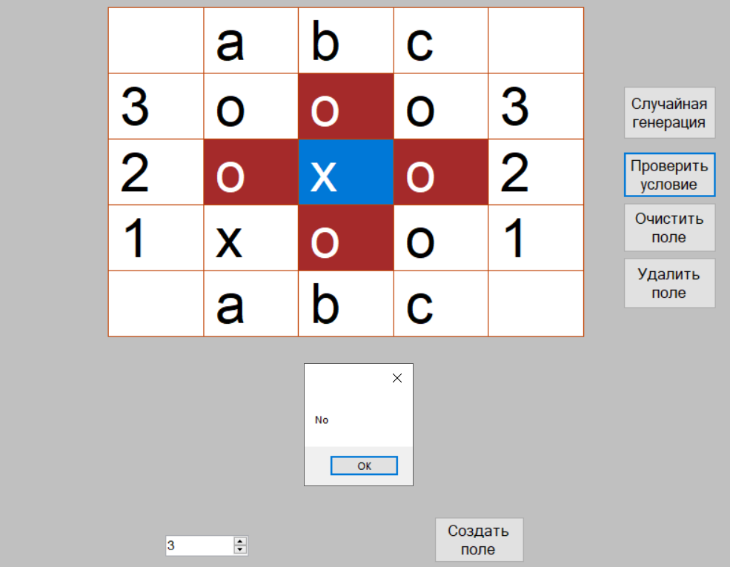

Рисунок 5

## 4.Тест

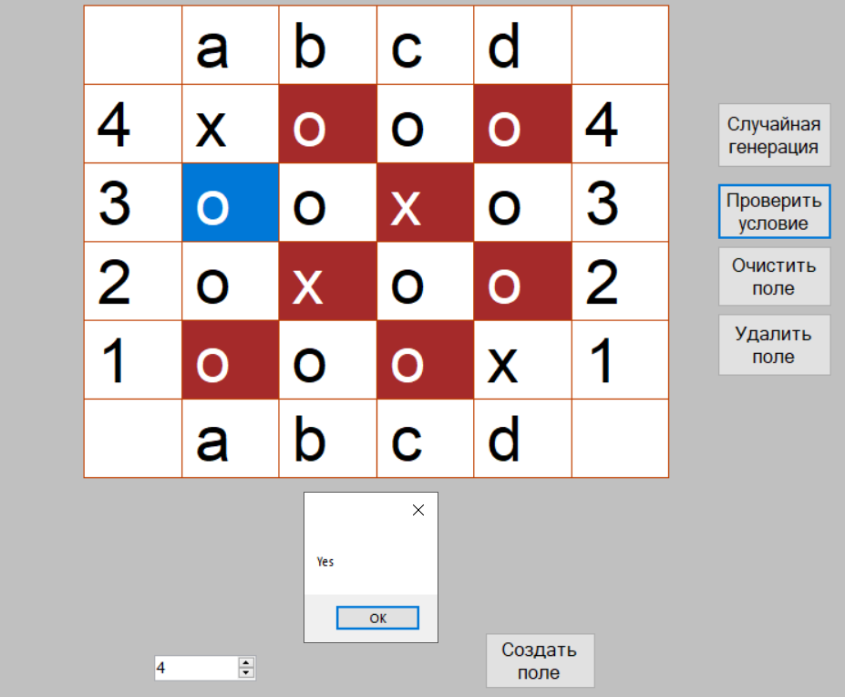

Рисунок 6

## 5.Тест

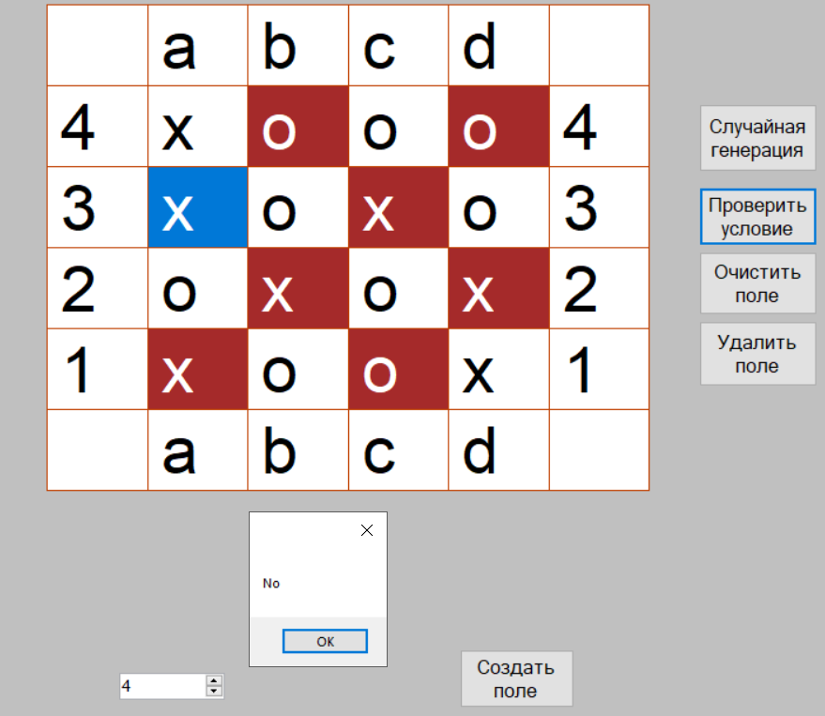

Рисунок 7

# Вывод

Создано оконное приложения для подсчета “o” в соседних клетках. Все результаты разработанных контрольных тестов совпали с реальными тестами программы. Программа работает корректно.